Рудзинский Вячеслав Викторович ИУ5-(53Б) РК2

«Разработка интернет-приложений»

Вариант запроса - «В»

Вариант предметное области — 19

1. Данные класса 1 должны выводиться в виде таблицы без внешних границ.

2. Данные класса 2 должны выводиться в виде нумерованного списка.

3. С использованием технологии CSS реализуйте чересстрочное форматирование

(“зебру”) для данных таблицы.

Скриншот index.html

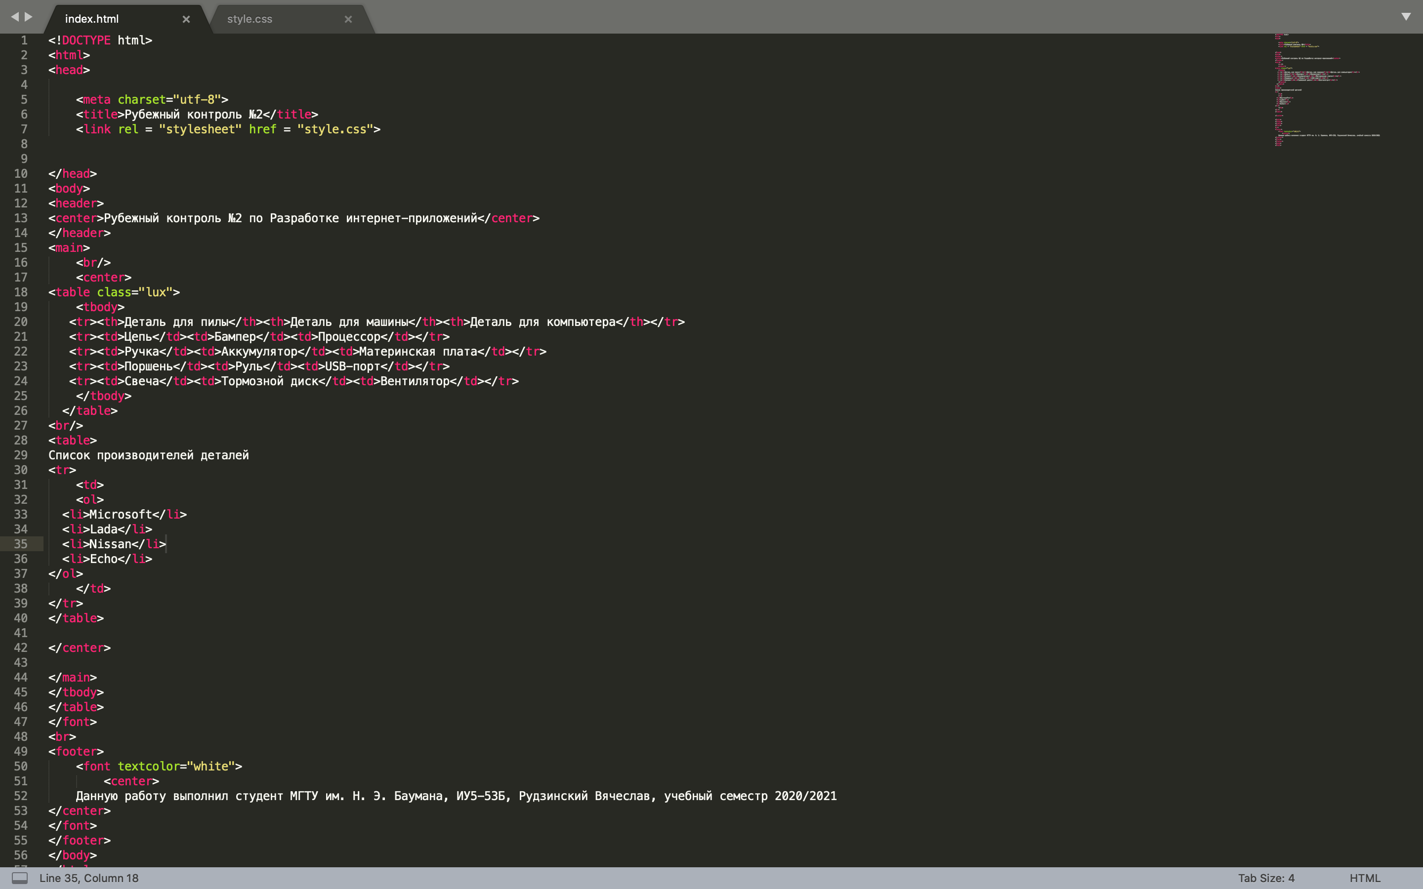  
Скриншот style.css

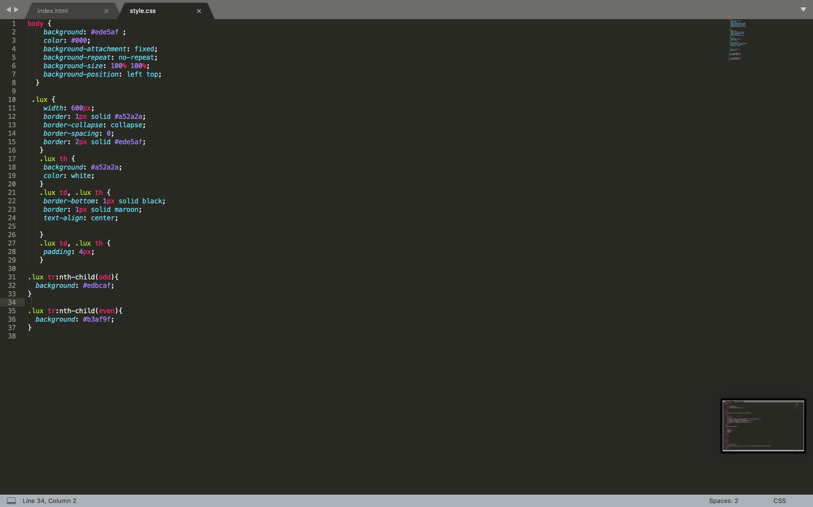  
Скриншот макета сайта

